PRESSEINFORMATION
Münster, 18. Februar 2020

Mit Robotics auf Erfolgskurs
cronos automation GmbH bringt sich als Experte für Robotic Process Automation (RPA) branchenübergreifend in Stellung

Das Nebeneinander von Mensch und Software-Roboter im Geschäftsalltag ist mittlerweile keine Utopie mehr. Immer mehr Unternehmen erkennen das Potenzial der botbasierten Prozessabwicklung im Tagesgeschäft und starten entsprechende Initiativen. Dem steigenden Bedarf an kompetenter Projektunterstützung und einschlägiger Beratung trägt die cronos Unternehmensgruppe jetzt mit der Ausgründung einer eigenständigen, auf Robotic Process Automation (RPA) fokussierten Gesellschaft konsequent Rechnung. Seit Januar bündelt die cronos automation GmbH die gesamte, in den letzten drei Jahren gesammelte Expertise in diesem rasant wachsenden Geschäftsfeld. Das 22-köpfige Team rund um Geschäftsführer Ingmar Helmers adressiert dabei nicht nur die Kernzielgruppe der Energiewirtschaft, sondern will mit dem umfangreichen Wissen und großen Erfahrungsschatz künftig auch in weiteren Branchen wie dem Handel oder der Wohnungswirtschaft punkten. Belegt wird das weitreichende Projekt-Know-how der jüngsten cronos-Tochtergesellschaft nicht zuletzt durch den gerade erfolgten Aufstieg in den Kreis der Premium-Partner von UiPath – seines Zeichens einer der marktführenden Softwareanbieter im RPA-Umfeld.

„RPA boomt und ein Ende dieser Entwicklung ist nicht in Sicht“, so Ingmar Helmers, der das Thema seit knapp drei Jahren verfolgt und die neue Gesellschaft jetzt im Zuge der Leitmesse für die Energiewirtschaft E-world erstmals offiziell auf großer Bühne vorgestellt hat. Dieser Hype ist für ihn kein Wunder, schließlich spricht der Erfolg entsprechender Konzepte für sich: „In unseren mittlerweile über hundert realisierten Projekten konnten die jeweiligen Prozesskosten mithilfe der digitalen Helfer massiv gesenkt werden – zum Teil bis zu 80 Prozent. Damit ist dieser Ansatz zur Automatisierung nicht nur eine nette Spielerei im Zuge der Digitalisierung, sondern bares Geld wert.“ Der Vorteil: Diese Potenziale können relativ zügig gehoben werden, die Umsetzung und Einführung dedizierter Roboter im Rahmen spezifischer Aufgaben dauert meist nur wenige Wochen.

Auf in neue Branchen
Mit ihrer Beratungskompetenz möchte die cronos automation GmbH unterschiedlichste Branchen erreichen. Ein besonderer Schwerpunkt liegt natürlich weiterhin auf der Energiewirtschaft. Hier konnten die RPA-Spezialisten bereits zahlreiche Aufgaben zum Vorteil des Auftraggebers in Roboterhand geben – beispielsweise im Zuge von Abläufen rund um Zählerstandsplausibilisierung, ORDERS-Management, dem Marktstammdatenregister-Abgleich oder im Umgang mit Preisportalen wie Verivox. „Wir wissen, bei welchen Prozessschritten RPA den meisten Nutzen bringt und wie Bots im Geschäftsalltag schnell und effektiv ihre Arbeit aufnehmen können. Neben energiemarktspezifischen Abläufen beschäftigen wir uns nicht zuletzt mit Unternehmensfunktionen, die überall eine Rolle spielen – beispielsweise Aktivitäten im Vertrieb oder Kundenservice, in der Personal- oder Rechtsabteilung“, so Helmers. Der Geschäftsführer freut sich daher auf Aufträge in anderen Märkten wie der Immobilienwirtschaft, dem Handel oder im Rechtsbereich – in allen Unternehmensfunktionen.

Technologiekompetenz offiziell bestätigt
Das starke Engagement von cronos im Geschäftsfeld RPA spiegelt sich in der engen Partnerschaft mit UiPath wider. „cronos ist einer unserer Leuchtturm-Partner mit besonderer Kompetenz für die Implementierung unserer Software – gerade in der Versorgungswirtschaft wurden in der Vergangenheit erstaunliche Resultate erzielt. Nun wird mit der cronos automation GmbH ein neues Kapitel aufgeschlagen und wir freuen uns auf den weiteren gemeinsamen Weg, der so viele Chancen bietet“, so Walter Obermeier, Managing Director der UiPath GmbH. Im Fokus jedes Projektes der cronos automation GmbH steht der Kundennutzen und die individuelle Anpassung der Basissoftware an die spezifischen Anforderungen im Geschäftsalltag des Aufraggebers. Die intensive Zusammenarbeit mit UiPath wird sich im Zuge dessen auch künftig fortsetzen, wobei die cronos-Experten auch stets den Blick über den Tellerrand wahren und im Kundenauftrag weitere Technologiepartner in die Waagschale werfen – für die Gestaltung der perfekten digitalen Kollegen im Sinne des Kunden.

 | 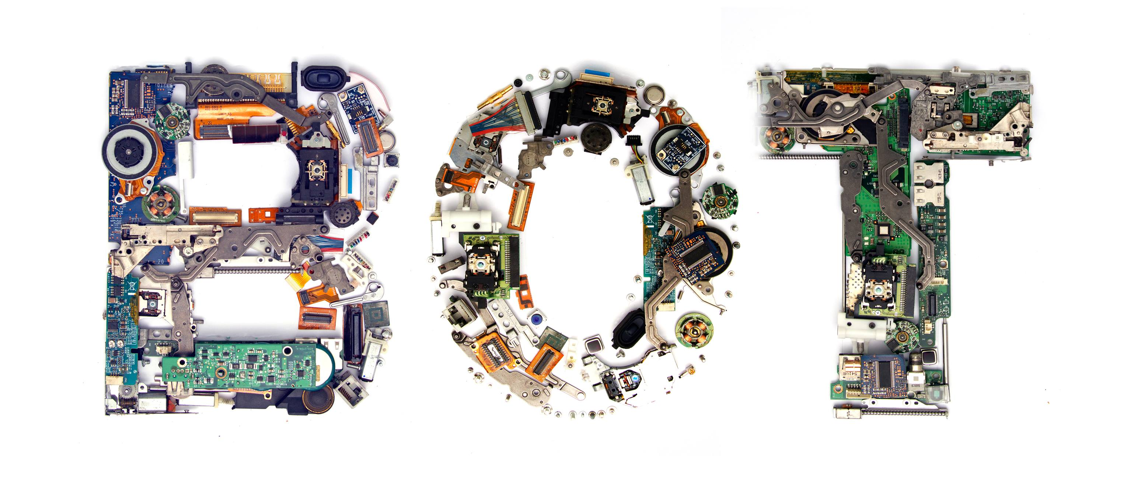
Ingmar Helmers, Geschäftsführer der neugegründeten cronos automation GmbH | Schmuckbilder

Das druckfähige Bildmaterial zum Download finden Sie in unserem Medienportal press-n-relations.amid-pr.com (Suchbegriff „cronos automation GmbH“). Selbstverständlich schicke ich Ihnen die Dateien auch gerne per E-Mail zu. Kontakt: rh@press-n-relations.de
Weitere Informationen:  cronos Unternehmensberatung GmbH, Robert Kampf  Am Mittelhafen 14 – 48155 Münster  Tel.: +49 251 39966-123  r.kampf@cronos.de  www.cronos.de | Presse- und Öffentlichkeitsarbeit:  Press’n’Relations GmbH, Rebecca Horn  Magirusstraße 33, D-89077 Ulm  Tel.: +49 731 96 287-15  rh@press-n-relations.de  www.press-n-relations.de

Über die cronos Unternehmensberatung
Die cronos Unternehmensberatung GmbH wurde 1991 in Münster gegründet und hat sich mit aktuell über 300 festangestellten Mitarbeitern als größtes konzernunabhängiges Beratungshaus auf dem deutschsprachigen Energiemarkt etabliert. Der Fokus liegt vor allem auf der Umsetzung unterschiedlicher (IT-)Anforderungen sowie der Gestaltung der zugehörigen Geschäftsprozesse bei mittleren und großen Versorgungsunternehmen. Die Kompetenzschwerpunkte erstrecken sich über die Themen SAP S/4HANA, SAP C/4HANA, Marktkommunikation, Robotic Process Automation (RPA), Process Mining, New Work-Beratung sowie Schulung/Services. Neben dem Hauptsitz in Münster verfügt cronos über Geschäftsstellen in Hamburg, Berlin, Köln, Walldorf, München und Wien.

